HU – PARCIAL – SEGUNDA FECHA 2022
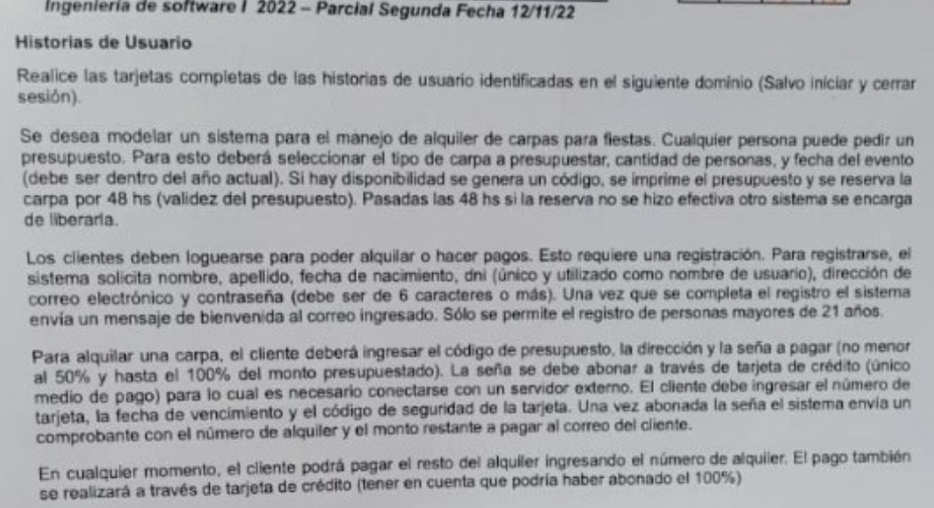

Rol de usuario: Persona , Cliente, Cliente Autenticado
HU: Pedir Presupuesto, Registrar Cliente, Alquilar Carpa, Pagar con Tarjeta

ID: Pedir Presupuesto
Título: Como Persona quiero pedir el presupuesto de una carpa para hacer una fiesta
Reglas de Negocio:
La fecha del evento debe ser dentro del año actual.

Escenario 1: Pedido exitoso
Dado que existe disponibilidad para el tipo de carpa “Cubierta”, cantidad de personas “500” y la fecha “26/11/2025” y la fecha “26/11/2025” está dentro del año actual
Cuando se selecciona el tipo de carpa “Cubierta”, cantidad de personas “500” y la fecha “26/11/2025” y se presiona “Pedir Presupuesto”
Entonces el sistema registra el pedido de presupuesto, genera un código de presupuesto, imprime el mismo y registra la reserva de la carpa seleccionada por 48 horas.

Escenario 2: Pedido fallido por fecha fuera del año actual
Dado que existe disponibilidad para el tipo de carpa “Cubierta”, cantidad de personas “700” y la fecha “07/01/2026” y la fecha “07/01/2026” está dentro del año actual
Cuando se selecciona el tipo de carpa “Cubierta”, cantidad de personas “700” y la fecha “07/01/2026” y se presiona “Pedir Presupuesto”
Entonces el sistema informa un error porque el año de la fecha seleccionada se encuentra fuera del año actual.

Escenario 3: Pedido fallido por falta de disponibilidad
Dado que la fecha “07/12/2025” está dentro del año actual y no hay disponibilidad para el tipo de carpa “Cubierta”, cantidad de personas “200” y la fecha “07/12/2025”
Cuando se selecciona el tipo de carpa “Cubierta”, cantidad de personas “200” y la fecha “07/12/2025” y se presiona “Pedir Presupuesto”
Entonces el sistema informa error porque no hay disponibilidad para el tipo de carpa y la cantidad de personas en la fecha seleccionada.

Escenario 4: Pedido fallido por listado vacío
???????????????????????????????????????????????????????

ID: Registrar Cliente
Título: Como Cliente quiero registrarme en el sistema para aprovechar los servicios
Reglas de Negocio:
El DNI será utilizado como nombre de usuario y debe ser único.
La contraseña debe tener 6 caracteres o más.
Solo se pueden registrar personas mayores de 21 años.

Escenario 1: Registro exitoso
Dado el DNI “45913234” no está registrado en el sistema, la contraseña “12345678” tiene “8” caracteres que es mayor 6 caracteres y la fecha de nacimiento “10/05/1992” que indica que la persona es mayor de 21 años
Cuando se ingresa el nombre “Jonás”, el apellido “Hariyo”, fecha de nacimiento “10/05/1992”, DNI “45913234”, dirección de correo “jonashariyo@gmail.com”, contraseña “12345678” y se presiona “Registrar Cliente”
Entonces el sistema registra el nuevo cliente, asigna el DNI como nombre de usuario y envía un mensaje de bienvenida al correo ingresado.

Escenario 2: Registro fallido por DNI repetido
Dada la contraseña “12345678” tiene “8” caracteres que es mayor a 6 caracteres, la fecha de nacimiento “10/05/1992” que indica que la persona es mayor de 21 años y el DNI “46738312” ya está registrado en el sistema,
Cuando se ingresa el nombre “Pepe”, el apellido “Ruiz”, fecha de nacimiento “10/05/1992”, DNI “46738312”, dirección de correo “pepe123@gmail.com”, contraseña “12345678” y se presiona “Registrar Cliente”
Entonces el sistema informa un error porque el DNI ingresado ya se encuentra registrado en el sistema.

Escenario 3: Registro fallido por contraseña menor de 6 caracteres
Dado el DNI “45913224” no está registrado en el sistema, la fecha de nacimiento “10/05/1992” que indica que la persona es mayor de 21 años y la contraseña “pepe” tiene “4” caracteres que es menor a 6 caracteres
Cuando se ingresa el nombre “Pepe”, el apellido “Ruiz”, fecha de nacimiento “10/05/1992”, DNI “45913224”, dirección de correo “pepe123@gmail.com”, contraseña “12345678” y se presiona “Registrar Cliente”
Entonces el sistema informa un error porque la contraseña ingresada tiene menos de 6 caracteres.

Escenario 4: Registro fallido por persona menor a 21 años
Dado el DNI “55913235” no está registrado en el sistema, la fecha de nacimiento “10/07/2012” que indica que la persona es mayor de 21 años y la contraseña “pepe” tiene “4” caracteres que es menor a 6 caracteres
Cuando se ingresa el nombre “Paco”, el apellido “Gerlo”, fecha de nacimiento “10/07/2012”, DNI “55913225”, dirección de correo “paco123@gmail.com”, contraseña “12345678” y se presiona “Registrar Cliente”
Entonces el sistema informa un error porque el cliente es menor de 21 años.

ID: Alquilar Carpa
Título: Como Cliente Autenticado quiero alquilar una carpa para hacer un evento
Reglas de Negocio:
La seña a pagar no debe ser menor del 50% y como máximo el 100% del presupuesto

Escenario 1: Alquiler exitoso
Dado el código de presupuesto “1234” corresponde a un presupuesto dado, la seña a pagar es del “60%” del total que no es menor que el 50% y es menor que el 100% y las condiciones para el pago exitoso de la seña son adecuadas
Cuando se ingresa el código “1234”, dirección “Calle 72”, seña a pagar “$50.000” y se presiona “Alquilar Carpa”
Entonces el sistema redirige al Cliente Autenticado al pago de la seña con tarjeta de crédito, espera respuesta, registra el alquiler y envía un comprobante con el número de alquiler y el monto restante a pagar al correo del cliente.

Escenario 2: Alquiler fallido por código inexistente
Dada la seña a pagar es del “70%” del total que no es menor que el 50% y es menor que el 100%, las condiciones para el pago exitoso de la seña son adecuadas y el código de presupuesto “0000” no corresponde a un presupuesto dado
Cuando se ingresa el código “0000”, dirección “Calle 72”, seña a pagar “$70.000” y se presiona “Alquilar Carpa”
Entonces el sistema informa un error porque el código ingresado no corresponde a un código de presupuesto.

Escenario 3: Alquiler fallido por seña a pagar menor de lo debido
Dado el código de presupuesto “7777” corresponde a un presupuesto dado, la seña a pagar es del “30%” del total que es menor que el 50% y las condiciones para el pago exitoso de la seña son adecuadas
Cuando se ingresa el código “7777”, dirección “Calle 72”, seña a pagar “$30.000” y se presiona “Alquilar Carpa”
Entonces el sistema informa un error porque el monto de la seña a pagar ingresado es menor del 50% del total.

Escenario 4: Alquiler fallido por seña a pagar mayor de lo debido
Dado el código de presupuesto “7777” corresponde a un presupuesto dado, la seña a pagar es del “105%” del total que es mayor que el 100% y las condiciones para el pago exitoso de la seña son adecuadas
Cuando se ingresa el código “7777”, dirección “Calle 72”, seña a pagar “$105.000” y se presiona “Alquilar Carpa”
Entonces el sistema informa un error porque el monto de la seña a pagar ingresado es mayor del 100% del total.

Escenario 5: Alquiler fallido por error en el pago
Dado el código de presupuesto “1234” corresponde a un presupuesto dado, la seña a pagar es del “60%” del total que no es menor que el 50% y es menor que el 100% y las condiciones para el pago exitoso de la seña son adecuadas
Cuando se ingresa el código “1234”, dirección “Calle 72”, seña a pagar “$60.000” y se presiona “Alquilar Carpa”
Entonces el sistema redirige al usuario al pago del alquiler con tarjeta de crédito, espera respuesta e informa “No se ha realizado el pago correctamente, no se pudo llevar a cabo el pago de la seña”

ID: Pagar con Tarjeta
Título: Como Cliente Autenticado quiero pagar con tarjeta para alquilar una carpa
Reglas de Negocio:
Sólo se aceptan números correspondientes a tarjetas de crédito

Escenario 1: Pago exitoso
Dada la conexión con el servidor del banco exitosa, el número “1234” correspondiente a una tarjeta de crédito y la tarjeta con fondos suficientes para el pago
Cuando la persona ingresa el número de tarjeta “1234” y presiona “Pagar”
Entonces el sistema registra el pago y retorna un resultado de éxito.

Escenario 2: Pago fallido por número de tarjeta de crédito inexistente
Dado la conexión con el servidor del banco exitosa y el número “3456” no corresponde a un número de tarjeta de crédito
Cuando el matriculado o la persona ingresa el número de tarjeta 3456 y presiona “Pagar”
Entonces el sistema retorna un error por número de tarjeta inexistente

Escenario 3: Pago fallido por fondos insuficientes de tarjeta de crédito
Dada la conexión con el servidor del banco exitosa, el número de tarjeta “2134” correspondiente a una tarjeta de crédito y sin fondos suficientes para el pago que se solicita hacer
Cuando se ingresa el número de tarjeta “2134” y presiona “Pagar”
Entonces el sistema retorna un error por fondos insuficientes

Escenario 4: Pago fallido por fallo en la conexión con el servidor externo del banco
Dada la conexión con el servidor del banco es fallida
Cuando el matriculado o la persona ingresa un número de tarjeta y presiona “Pagar”
Entonces el sistema retorna un error por conexión no establecida

ID: Hacer Pago
Título: Como Cliente Autenticado quiero hacer el pago del resto
Reglas de Negocio:
-

Escenario 1: Pago de alquiler exitoso con falta de pago
Dado el número de alquiler “1234” que corresponde a un alquiler, le falta abonar “30%” del total y las condiciones para el pago del resto del alquiler son adecuadas.
Cuando se ingresa el código “1234” y se presiona “Hacer Pago”
Entonces el sistema redirige al Cliente Autenticado al pago de la seña con tarjeta de crédito, espera respuesta, registra el pago del alquiler e informa “Pago de total de alquiler exitoso”

Escenario 2: Pago de alquiler exitoso con pago completo
Dado el número de alquiler “7777” que corresponde a un alquiler y ya tiene abonado el “100%”
Cuando se ingresa el código “7777” y se presiona “Hacer Pago”
Entonces el sistema registra el pago del alquiler completo e informa “Pago de total de alquiler exitoso”

Escenario 3: Pago de alquiler fallido por número de alquiler inexistente
Dado las condiciones para el pago del resto del alquiler son adecuadas y el número de alquiler “0000” no corresponde a un alquiler
Cuando se ingresa el código “0000” y se presiona “Hacer Pago”
Entonces el sistema informa error porque el número de alquiler ingresado no corresponde a un alquiler registrado.

Escenario 4: Pago de alquiler fallido por error en el pago
Dado el número de alquiler “1234” que corresponde a un alquiler, le falta abonar “20%” del total y las condiciones para el pago del resto del alquiler no son adecuadas.
Cuando se ingresa el código “1234” y se presiona “Hacer Pago”
Entonces el sistema redirige al usuario al pago del alquiler con tarjeta de crédito, espera respuesta e informa “No se ha realizado el pago correctamente, no se pudo llevar a cabo el pago del alquiler”

